Introduction to Embedded Systems

Final Project Proposal

106030009 葉蓁

1. Title

A Four Axis Micro Servo Robot.

1. Introduction
2. Motivation.

在youtube上看到別人做的影片，覺得很酷，希望可以自己做一個實驗看看。

1. Functionality.

有兩個模式：

1. Record mode : 直接用人手去操作機器手臂，他會紀錄你的動作(在一定的記憶體內，錄太久可能就會爆掉)
2. Replay mode: 錄完後就會重複剛剛指定的動作。可應用在需要重複做一樣事情的任務上。例如：加工工廠等。但有個限制條件是：東西要擺放得很精準，除非他增加其他sensor來判斷抓的東西要如何放到他的正中間，計算他夾爪的大小角度等等的。
3. Part lists
4. TG90 servo motor *4
5. 10K Ohm potentiometer * 4
6. 一些木板、保麗龍板、黏著劑、膠帶/水等等。

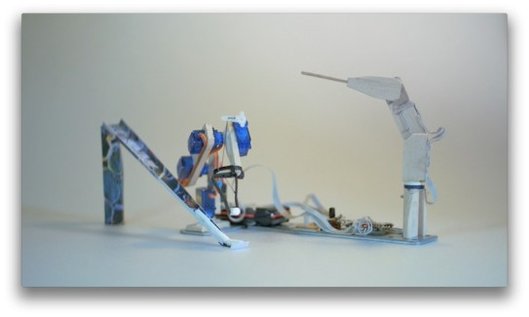

|  |  |  |  |  |  |  |
| --- | --- | --- | --- | --- | --- | --- |
| **Stage 1** | **module** | **Teeth** | **Pitch diameter** | **bore diameter** | **pressure angle(degree)** | **Reduction Ratio** |
| Ring | 1.5 | 73 | 109.5 |  | 20 | 3.6 |
| Sun | 1.5 | 29 | 43.5 | 15 | 20 |  |
| planet | 1.5 | 22 | 33 | 15 | 20 |  |
| carrier |  |  | 76.5 |  |  |  |